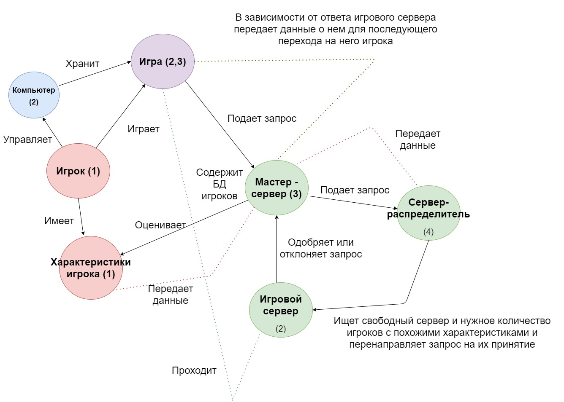

Красный – хранение и передача данных для обработки, создание запросов.
Зеленый – получение запросов, обработка, перенаправление, отправка результата обработки.
Синий – принятие решение на основе полученных результатов об обработке запросов.
1. Ввод
2. Вывод
3. Управление
4. Обработка

